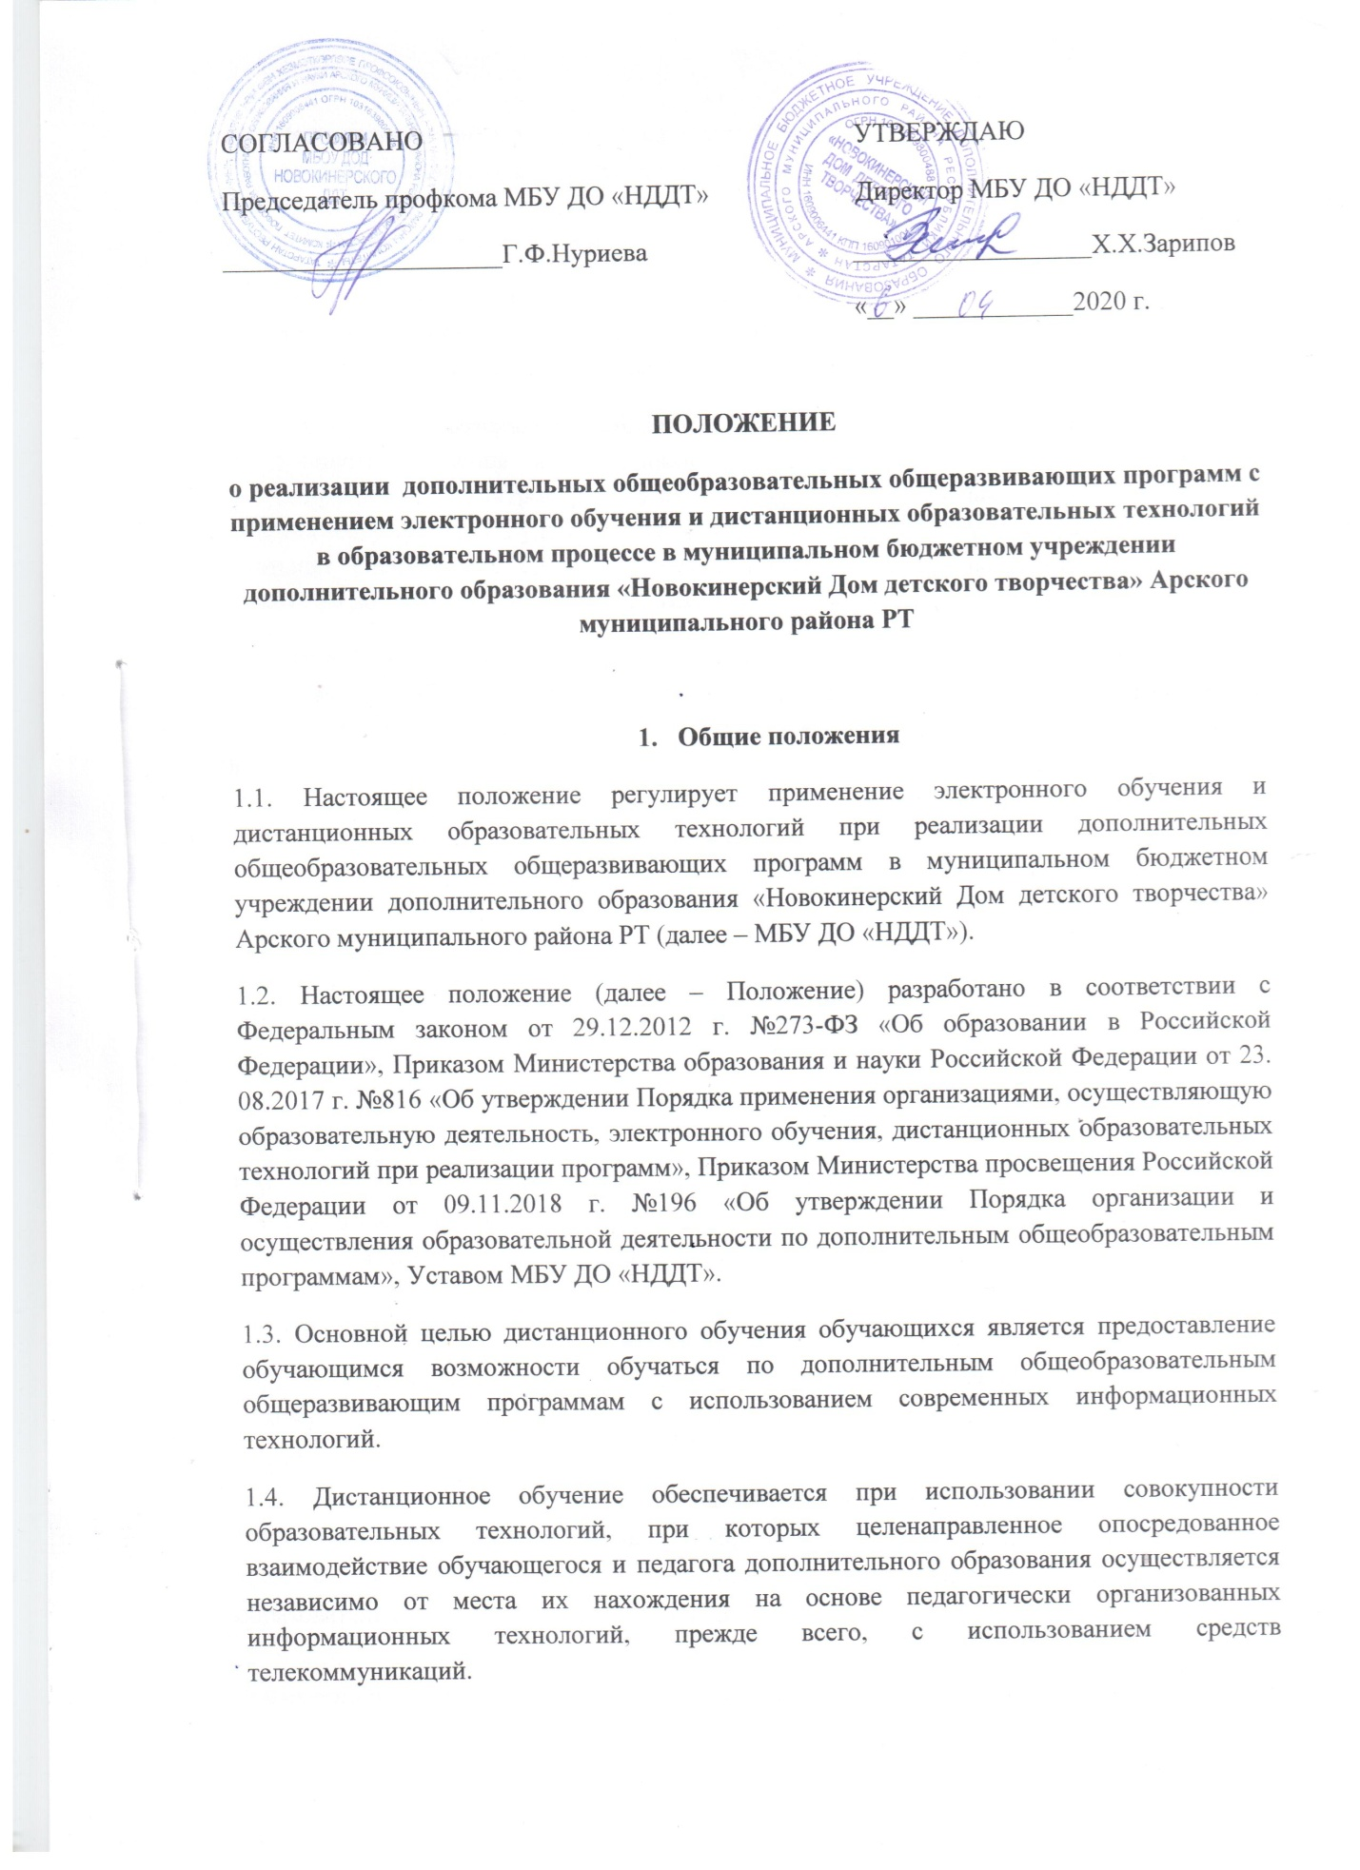

1.5. Под дистанционными образовательными технологиями понимаются образовательные технологии, реализуемые с применением информационных и телекоммуникационных технологий при опосредованном (на расстоянии) или не полностью опосредованном взаимодействии обучающегося и педагога.
1.6. Материально-технической базой для обеспечения электронного обучения и дистанционных образовательных технологий является телекоммуникационная сеть, образовательный портал, электронная библиотечная система.
1.7. Основу образовательной деятельности по заочной форме обучения с применением электронного обучения и дистанционных образовательных технологий составляет целенаправленная и контролируемая интенсивная самостоятельная работа обучающихся, которые могут учиться в удобном для себя месте, по индивидуальному расписанию, имея комплект специальных средств обучения и согласованную возможность контакта с педагогом дополнительного образования использованием средств телекоммуникаций.
1.8. При реализации образовательных программ или их частей с применением электронного обучения, дистанционных образовательных технологий допускается отсутствие учебных занятий, проводимых путем непосредственного взаимодействия педагогического работника с обучающимся в аудитории.

- Порядок организационно образовательного процесса
  - МБУ ДО «НДДТ» информирует обучающихся и их родителей о реализации образовательных программ или их частей с применением электронного обучения и дистанционных образовательных технологий (далее - дистанционное обучение), в том числе знакомит с расписанием занятий, графиком проведения текущего контроля и консультаций.
  - Выбор родителями (законными представителями) обучающегося формы дистанционного обучения по дополнительным общеобразовательным программам подтверждается документально (наличие письменного заявления родителя (ей) (законного представителя) на имя директора МБУ ДО «НДДТ»), представленного любым доступным способом, в том числе с использованием информационно телекоммуникационной сети «Интернет».
  - Образовательная деятельность с использованием дистанционных образовательных технологий осуществляется в соответствии с утвержденными учебными планами дополнительных общеобразовательных общеразвивающих программ МБУ ДО «НДДТ».
  - Учебные занятия с обучающимися в форме дистанционного обучения организуют педагоги дополнительного образования МБУ ДО «НДДТ» со дня издания приказа об использовании дистанционных образовательных технологий в образовательном процессе на основании данного положения.
  - При реализации дополнительных общеобразовательных программ с применением электронного обучения и дистанционных образовательных технологий педагог дополнительного образования обеспечивает внесение соответствующих корректировок в календарные учебные графики в части форм обучения (лекция, онлайн консультация и др.), технических средств обучения.
2.6. В обучении с применением дистанционных образовательных технологий могут быть использованы следующие организационные формы учебной деятельности: консультация, практическое занятие, научно-исследовательская работа, самостоятельная работа, просмотр видеофильмов, прослушивание аудиофайлов, мастер-классы, изучение печатных материалов, работа со справочной, учебной литературой, компьютерное тестирование и др.
  - При реализации дополнительных общеобразовательных общеразвивающих программ МБУ ДО «НДДТ» или их частей с применением электронного обучения, дистанционных образовательных технологий, педагогические работники МБУ ДО «НДДТ» оказывают учебно-методическую помощь обучающимся, в том числе в форме индивидуальных консультаций, оказываемых дистанционно с использованием информационных технологий. Педагог дополнительного образования МБУ ДО «НДДТ» может осуществлять непосредственное ведение обучения с использованием ресурсов и технологий Интернет, организовывать взаимодействие участников учебного процесса с использованием информационных и телекоммуникационных технологий: проводить групповые и индивидуальные занятия и консультации по скайпу. в режиме самостоятельной работы с консультациями педагога.
Дистанционное изучение программы предусматривает использование учебных материалов, размещѐнных в сети интернет или направленных обучающемуся через электронную почту. Самостоятельное выполнение практической работы может быть организовано в домашних условиях самостоятельно или с помощью родителей.
Консультация проводится при необходимости дополнительного разъяснения использования учебных материалов, может быть проведена по телефону, а также в письменном виде по электронной почте.
  - Сроки обучения по дистанционной форме определяются дополнительной общеобразовательной общеразвивающей программой и календарно-тематическим планом программы на текущий учебный год, которые разрабатываются с учетом реальных возможностей самостоятельного обучения в определенные сроки, а также регулируются локальным актом МБУ ДО «НДДТ» (приказом директора о переходе или завершении дистанционного обучения).
  - При реализации образовательных программ или их частей с применением электронного обучения, дистанционных образовательных технологий местом осуществления образовательной деятельности является место нахождения МБУ ДО «НДДТ» и общеобразовательных организаций, на базе которых педагоги дополнительного образования осуществляют образовательную деятельность, независимо от места нахождения обучающихся.

- Текущий контроль и промежуточная аттестация
  - Оценка результатов деятельности при организации образовательной деятельности с использованием дистанционных образовательных технологий проводится в форме текущего контроля и промежуточной аттестации.
  - При текущем и промежуточном контроле используется принятая в МБУ ДО «НДДТ» система оценок знаний и умений обучающихся в различных формах. Процедуры и порядок промежуточной аттестации регулируются действующими в МБУ ДО «НДДТ» локальными нормативными актами.
  - Перечень изученных тем в форме дистанционного обучения фиксируются в журналах учета работы объединений, с указанием формы обучения (дистанционно).
  - При реализации образовательных программ с применением электронного обучения, дистанционных образовательных технологий МБУ ДО «НДДТ» ведет учет и осуществляет хранение результатов образовательного процесса на бумажном носителе и/или в электронно-цифровой форме.

